植物激素调节学案
一、考点：
1．植物生长素的发现和作用 （Ⅱ）
2．其他植物激素 （Ⅰ）
3．植物激素的应用 （Ⅱ）
二、知识梳理： 创新设计第172页
三、热点分析：

一、生长素的发现
注重理解经典实验的方法，学会分析实验过程。
例1：燕麦胚芽鞘系列实验
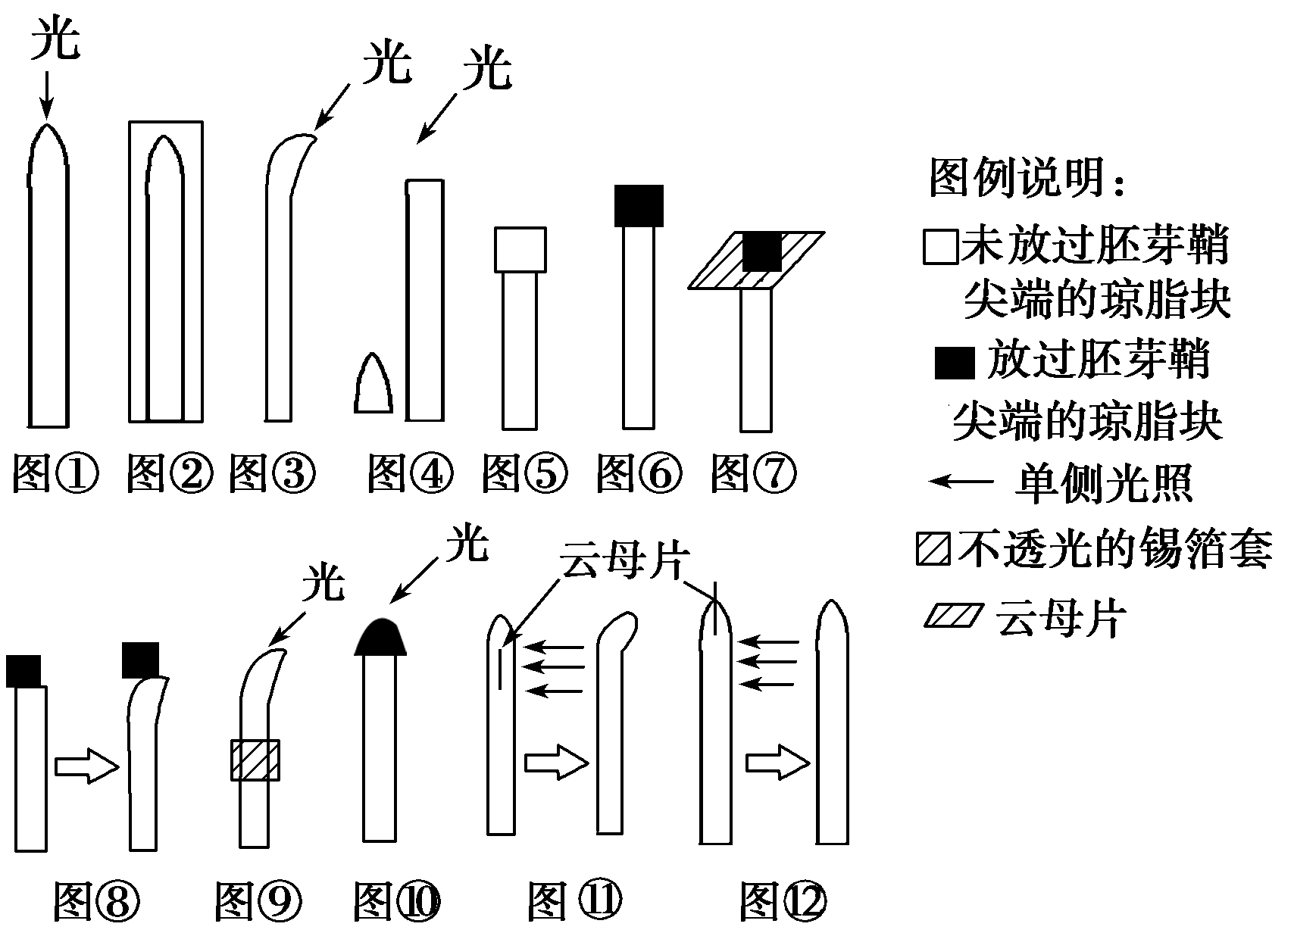
以上实验均可设计相应对照实验，具体有：
（1）图①②表明： 。
（2）图①③表明： 。
（3）图③④对比分析可得出结论： 。
（4）图①②③④表明： 。
（5）图⑤⑥对比分析表明： 。
（6）图⑥⑦对比分析表明： 。
（7）图⑤⑥⑦对比分析表明： 。
（8）图③⑥⑧对比分析表明： 。
（9）图③⑨⑩对比分析表明：
（10）比较图⑾和⑿表明： 。
变式训练：
下图中甲为对燕麦胚芽鞘所做的处理，过一段时间后，乙、丙、丁三图所示胚芽鞘的生长情况依次是（ ）
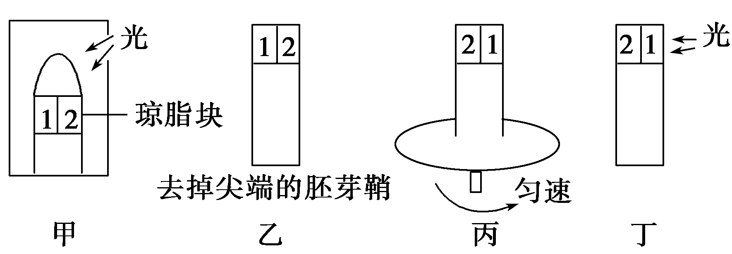

A.向右弯曲 向右弯曲 向右弯曲
B.向右弯曲 向左弯曲 向左弯曲
C.向左弯曲 直立生长 向右弯曲
D.向右弯曲 直立生长 向左弯曲

二、生长素的运输和分布
例2：如图为一棵植株被纸盒罩住，纸盒的左侧开口,右侧照光。如果固定幼苗,旋转纸盒；或固定纸盒,旋转幼苗;或将纸盒和幼苗一起旋转。一段时间后，幼苗的生长状况分别
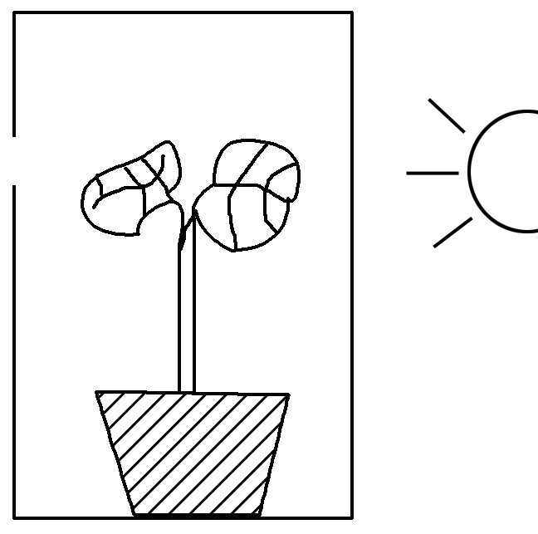
A.直立生长、向右弯曲生长、弯向盒开口方向生长
B.向右弯曲生长、直立生长、弯向盒开口方向生长
C.向右弯曲生长、向左弯曲生长、直立生长
D.向左弯曲生长、直立生长、弯向盒开口方向生长
变式训练：
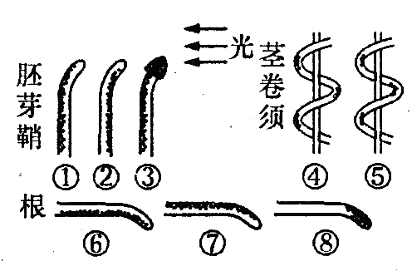
1.当植物受到环境刺激时，下图所表示的生长素分布与生长的情形正确的是（黑点代表生长素的分布）
A．①④⑥
B．②④⑧
C．③⑤⑥
D．②⑤⑦

2.（08山东理综）拟南芥P基因的突变体表现为花发育异常。用生长素极性运输抑制剂处理正常拟南芥，也会造成相似的花异常。下列推测错误的是 （ ）
A.生长素与花的发育有关 B.生长素极性运输与花的发育有关
C.P基因可能与生长素极性运输有关 D.生长素极性运输抑制剂诱发了P基因突变
三、生长素的生理作用：
例3 据图回答问题：
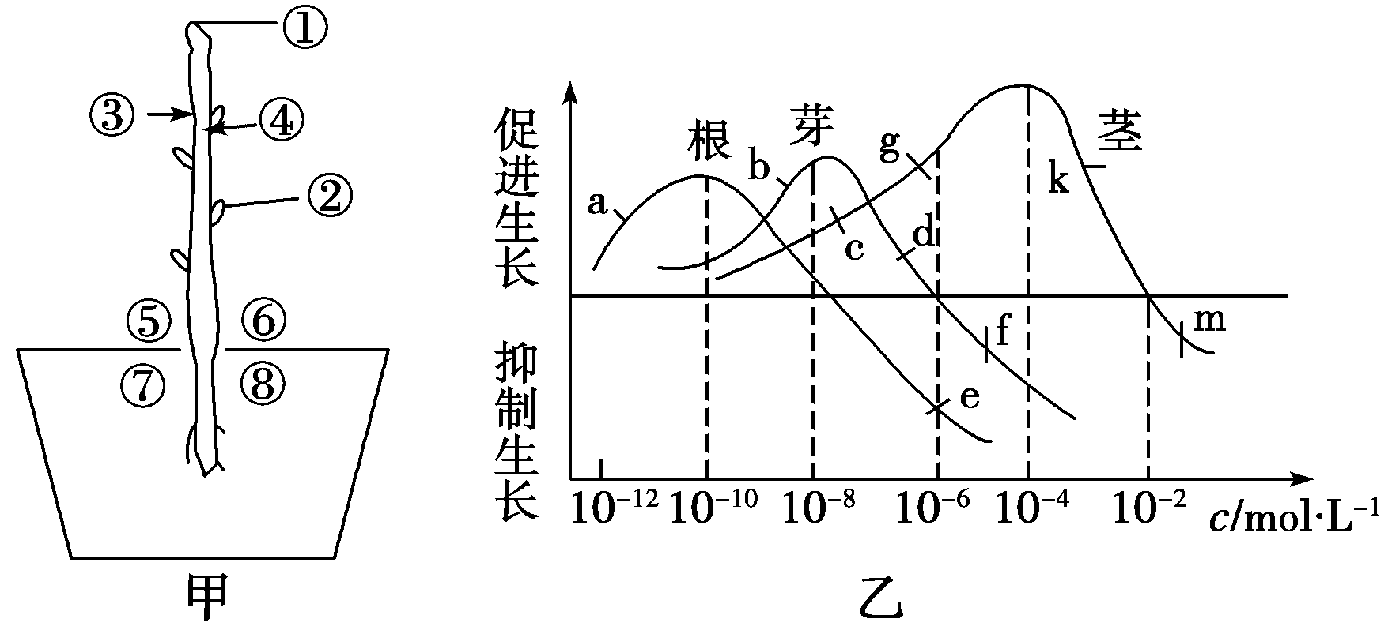

（1）乙图 点浓度可表示甲图①处生长素浓度, 点表示②处生长素浓度。②处结构长不出来的原因是 ，解决的办法是
此后②处生长素浓度将会低于 mol·L-1。
（2）将该植物较长时间置于右侧光照下，乙图 点浓度可表示③侧生长素浓度； 点表示④侧生长素浓度。此时，植物茎将 生长。
（3）将该植物向左侧放倒水平放置一段时间，可表示⑦侧浓度的是乙图中 点浓度，表示⑧侧生长素浓度的是乙图中 点浓度，因此根将 生长。表示⑤侧浓度的是点 浓度，表示⑥侧浓度的是 点浓度，所以 侧生长快，茎将 生长。
（4）能够促进茎生长的浓度范围是 mol·L-1，能够同时促进根、茎、芽生长的浓度范围是 mol·L-1。
变式训练：
1.（09海南卷）（9分）
为了验证“植物主茎顶芽产生的生长素能够抑制侧芽生长”，某同学进行了以下实验：
①选取健壮、生长状态一致的幼小植株，分为甲、乙、丙、丁4组，甲组植株不做任何处理，其他三组植株均切除顶芽。然后乙组植株切口不做处理；丙组植株切口处放置不含生长素的琼脂块；丁组植株切口处放置含有适宜浓度生长素的琼脂块。②将上述4组植株置于相同的适宜条件下培养。
回答下列问题：
（1）各组植株侧芽的预期生长情况分别为：甲组_ ___ ；乙组_ ___ ；
丙组___ _ ；丁组_ ___ 。
（2）比较甲组与乙组的预期结果，能够说明__ __ 。
（3）比较乙组和丙组的预期结果，能够说明__ __。
（4）比较丙组和丁组的预期结果，能够说明__ __。
（5）顶芽产生的生长素抑制侧芽生长的原因是__ __。
2.(10年全国理综）（8分）
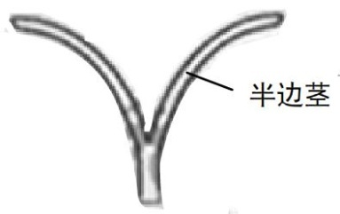
从某植物长势一致的黄化苗上切取等长幼茎段（无叶和侧芽）。自茎段顶端向下对称纵切至约3/4处。将切开的茎段浸没在蒸馏水中。一段时间后，观察到半边茎向外弯曲生长，如图所示。若上述黄化苗茎段中的生长素浓度是促进生长的，放入水中后半边茎内、外两侧细胞中的生长素浓度都不会升高。请仅根据生长素的作用特点分析半边茎向外弯曲生长这一现象，推测出现该现象的两种可能原因。
原因1是＿＿＿＿＿＿＿＿＿＿＿＿＿＿＿＿＿＿＿＿＿＿＿＿＿＿＿＿＿＿ 。

原因2是＿＿＿＿＿＿＿＿＿＿＿＿＿＿＿＿＿＿＿＿＿＿＿＿＿
＿
3.（2009·福建理综）某研究小组探究避光条件下生长素度对燕麦胚芽鞘生长的影响。胚芽鞘去顶静置一段时间后，将含有不同浓度生长素的琼脂块分别放置在不同的去顶胚芽鞘一侧，一段时间后测量并记录弯曲度（α）。左下图为实验示意图。右下图曲线中能正确表示实验结果的是
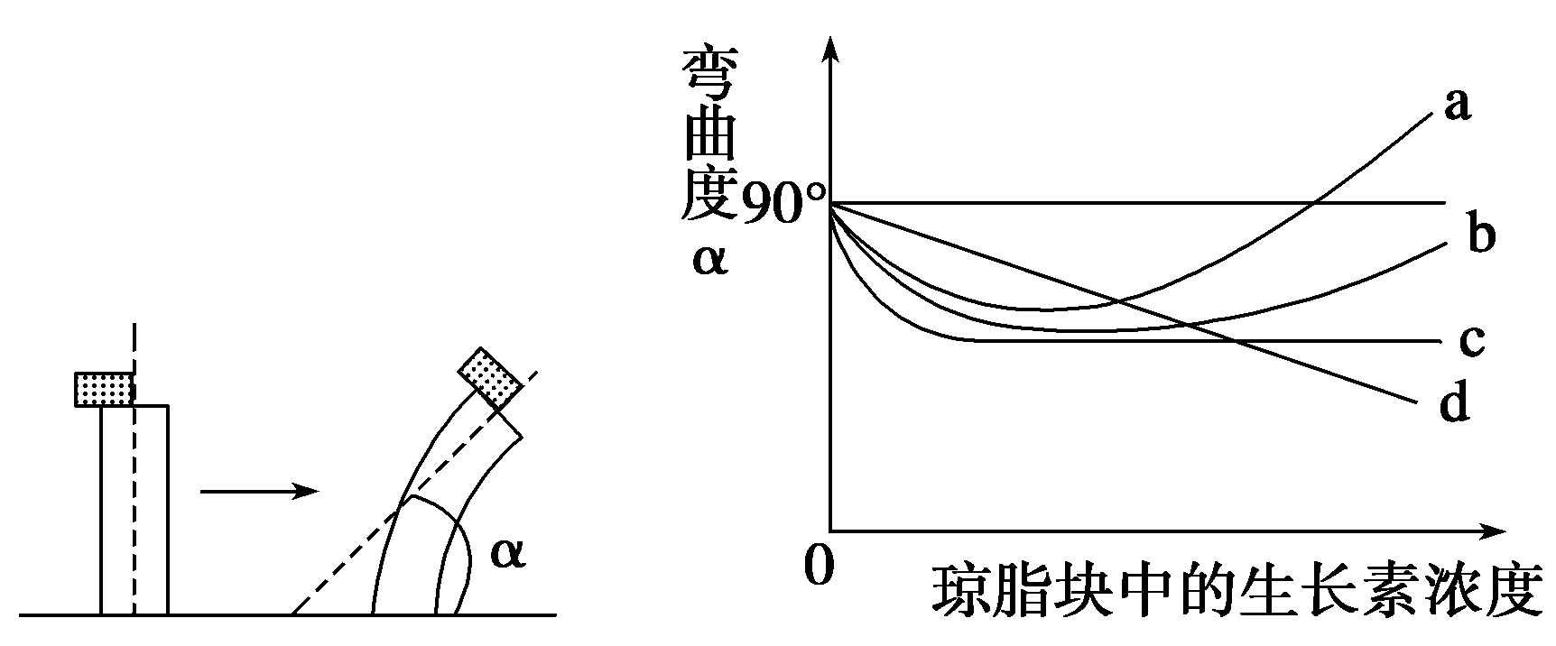

A.a B.b C.c D.d

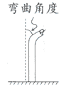
4.（09广东卷,12）在5个相同的琼脂块上分别放置1—5个水稻胚芽鞘尖端，几小时后将这些琼脂块分别紧贴于5个切去尖端的胚芽鞘切面一侧，经暗培养后，测定胚芽鞘弯曲角度（如右图所示）。正确的结果是 （ ）

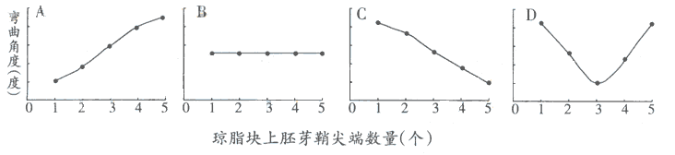

四、其他植物激素的作用
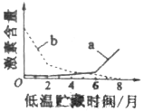
例4：（10海南卷）某植物种子成熟后需经低温贮藏才能萌发，为探究其原因，检测了该种子中的两种植物激素在低温贮藏过程中的含量变化，结果如图。根据激素的作用特点，推测图中a、b依次为
A．赤霉素、脱落酸
B．细胞分裂素、生长素
C．脱落酸、细胞分裂素
D．赤霉素、乙烯
变式训练：
1.（09广东卷）在黑暗条件下，细胞分裂素可延缓成熟绿叶中叶绿素的降解，表明细胞分裂素能
A.延缓叶片变黄 B.促进叶片衰老
C.在成熟的叶肉细胞中合成 D.独立调节叶绿素降解的生理过程
2.（07年广东） 在早春低温时为了让水稻种子早发芽，稻农常将种子置于流动的河流或溪水中浸泡一段时间。这种做法与下列哪种激素变化的相关性最大？ （ ）
A.脱落酸 B.细胞分裂素 C.赤霉素 D.生长素
五、与植物激素相关的实验设计
例5（08宁夏理综）在用生长素促进某植物枝条生根的实践过程中，发现枝条生根情况不一，分析其原因，认为可能与生长素的浓度有关。请据此拟定一个相关研究的课题。要求写出课题名称及相关研究中的观察指标和影响这一指标的因素。

例6：（2009·安徽理综)某生物兴趣小组调查发现，在黄瓜幼苗期喷洒一次乙烯利溶液（100～200 mg·L-1），可促进多开雌花，提 高黄瓜产量。但乙烯利浓度低于或高于这个范围时，其作用效果尚不清楚。请设计实验，探究乙烯利浓度对黄瓜开雌花数量的影响。
材料用具：2～3片真叶的盆栽黄瓜幼苗若干、乙烯利溶液（300 mg·L-1）、蒸馏水、喷壶……
方法步骤：
（1）将黄瓜幼苗平均分成A、B、C、D四组。
（2） 。
（3） 。
（4）连续观察6周，记录并统计 。
实验结果预测：（请在下图中将预测的结果以折线的形式表示）
